Parrocchia Santi Ambrogio e Simpliciano
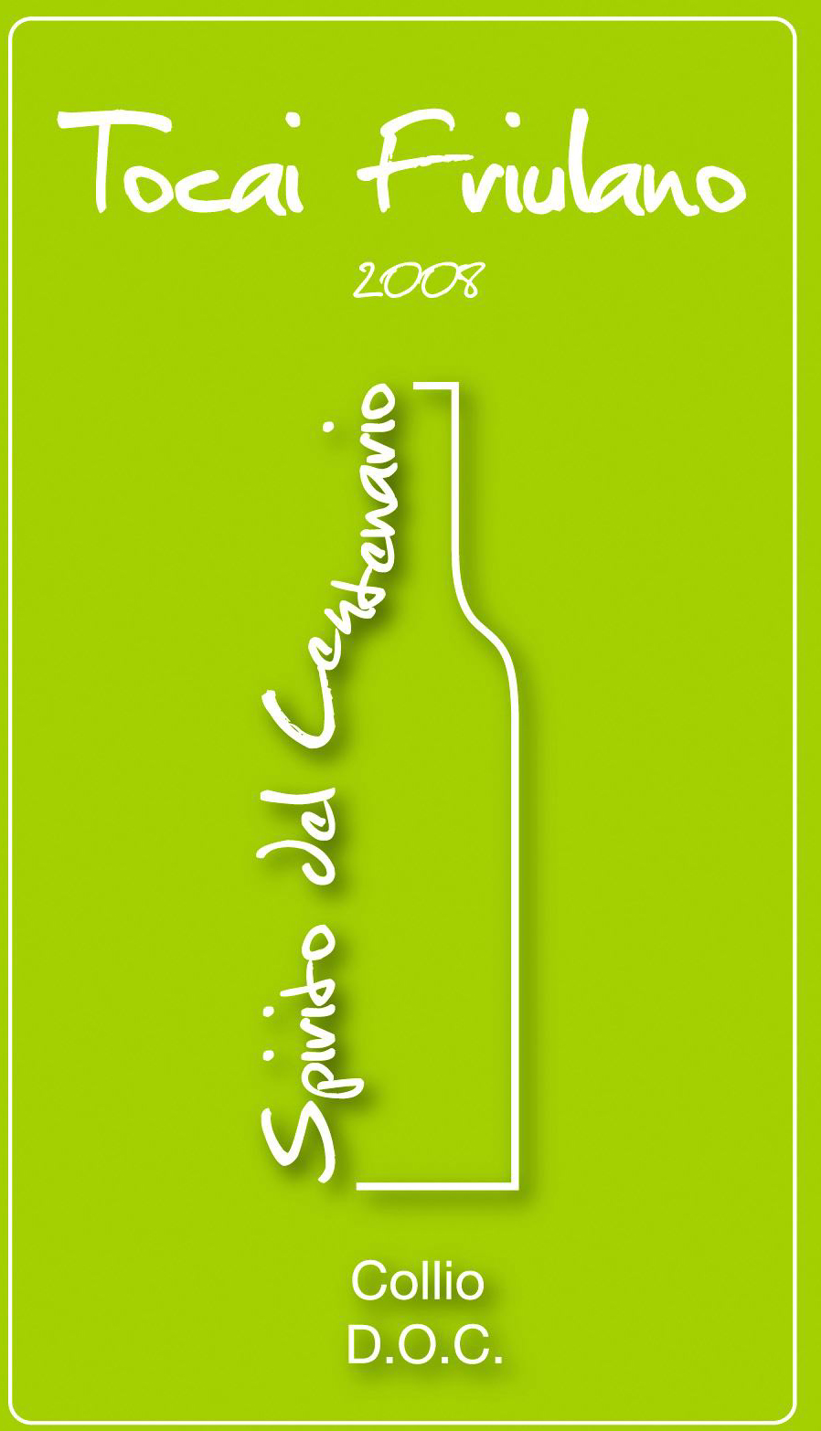
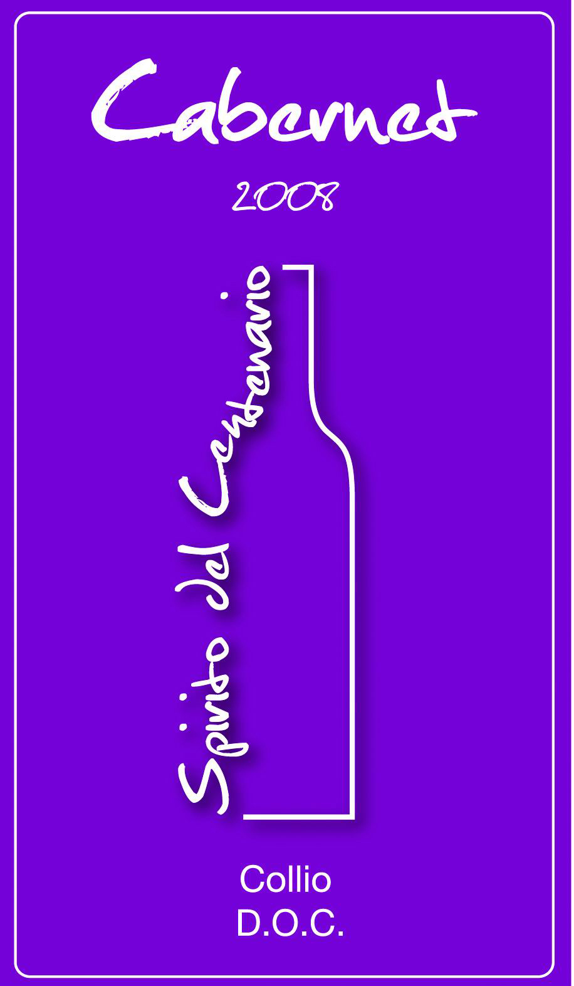

Centro Parrocchiale Oratorio “l’Agorà”
Carate Brianza
www.lagora.net

Vino del Centenario

Quale mezzo migliore e “spiritoso” per festeggiare il Centenario?
Raccogliendo un sapiente suggerimento desideriamo raggiungere il cuore e la mente di ogni famiglia chiedendo di essere ospitati alla vostra tavola… E un buon ospite giunge sempre con una buona bottiglia di vino…

Quando sarà in vendita il vino?

Domenica 19 Aprile, in Agorà dalle ore 16.00
Ogni sabato, in Sorgente, a partire dal 25 Aprile,
dopo la messa vigiliare delle 18.30.
Ogni domenica, in Sorgente, a partire dal 26 Aprile,
dopo la messa delle 10.00 e delle 11.

Di che vino si tratta?

- rosso “Cabernet” al costo di euro 5,50 a bottiglia
- bianco “Tocai Friulano” al costo di euro 5,50 a bottiglia fino ad esaurimento.

In promozione: 6 bottiglie 30,00 euro.

Speriamo, con il ricavato, di poter finanziare e sostenere
la Fiaccolata dei ragazzi a Fontanellato.

